Российская Федерация

АДМИНИСТРАЦИЯ

МУНИЦИПАЛЬНОГО ОБРАЗОВАНИЯ

ФАБРИЧНОВЫСЕЛКОВСКОЕ
СЕЛЬСКОЕ ПОСЕЛЕНИЕ
НОВОСПАССКОГО РАЙОНА
УЛЬЯНОВСКОЙ ОБЛАСТИ

ПОСТАНОВЛЕНИЕ

04 февраля 2020 года | п. Фабричные Выселки |  | № 4
 | п. Фабричные Выселки | Экз. | № ____________

Об утверждении реестра и схемы мест (площадок) накопления твердых коммунальных отходов на территории муниципального образования Фабричновыселковское сельское поселение

В соответствии со статьёй 13.4 Федерального закона №89-ФЗ от 24.06.1998 «Об отходах производства и потребления», Постановлением Правительства Российской Федерации от 31.08.2018 №1039 «Об утверждении Правил обустройства мест (площадок) накопления твердых коммунальных отходов и ведения их реестра», руководствуясь решением Совета депутатов муниципального образования «Новоспасский район» Ульяновской области №3/12 от 25.10.2018 «О передаче части полномочий по решению вопросов местного значения от органов местного самоуправления муниципального образования «Новоспасский район» Ульяновской области органам местного самоуправления сельских поселений, входящих в состав муниципального образования «Новоспасский район» Ульяновской области», решением Совета депутатов муниципального образования Фабричновыселковское сельское поселение №8/18 от 14.12.2018г. «О принятии части полномочий по решению вопросов местного значения от органов местного самоуправления муниципального образования «Новоспасский район» Ульяновской области органам местного самоуправления муниципального образования Фабричновыселковское сельское поселение Новоспасского района Ульяновской области на 2019-2021 годы», администрация постановляет:
1. Утвердить реестр мест (площадок) накопления твердых коммунальных отходов на территории муниципального образования Фабричновыселковское сельское поселение Новоспасского района Ульяновской области (приложение 1).
2. Утвердить схему мест (площадок) накопления твердых коммунальных отходов на территории муниципального образования Фабричновыселковское сельское поселение Новоспасского района Ульяновской области (приложение 2).
3. Администрации муниципального образования Фабричновыселковское сельское поселение Новоспасского района Ульяновской области обеспечить:
- формирование и ведение на бумажном носителе и в электронном виде реестра мест (площадок) накопления твердых коммунальных отходов на территории муниципального образования Фабричновыселковское сельское поселение;
- рассмотрение заявок о создании места (площадки) накопления твердых коммунальных отходов.
4. Утвердить форму заявки о включении сведений о месте (площадке) накопления твердых коммунальных отходов в реестр мест (площадок) накопления твердых коммунальных отходов на территории муниципального образования Фабричновыселковское сельское поселение Новоспасского района Ульяновской области (приложение 3).
5. Постановление вступает в силу на следующий день после его официального обнародования.
6. Постановление разместить на официальном сайте муниципального образования Фабричновыселковское сельское поселение в сети Интернет.
7. Контроль за исполнением настоящего постановления оставляю за собой.

Глава администрации | В.А.Титов

Приложение 1
к постановлению
администрации муниципального образования
Фабричновыселковское сельское поселение
№ 4 от 04.02.2020 г.

Реестр мест (площадок) накопления твердых коммунальных отходов на территории муниципального образования Фабричновыселковское сельское поселение Новоспасского района Ульяновской области
№ п/п | Адрес нахождения | Данные о технических характеристиках |  |  |  | Источники образования ТКО | Сведения  о собственниках
№ п/п | Адрес нахождения | Количество контейнеров, ед. | Площадь контейнерной площадки, м² | Тип материала, из которого изготовлена площадка, используемое покрытие | Объем контейнера, м³ | Источники образования ТКО | Сведения  о собственниках
Поселок Плодопитомник
1 | ул. Зеленая, 25 | 1 | 4 | Профильный лист, высотой 1 метр, плита | 0,75 | ул. Зеленая | МО «Фабричновыселковское сельское поселение»
2 | ул. Центральная, 5 | 1 | 4 | Профильный лист, высотой 1 метр, плита | 0,75 | ул. Центральная | МО «Фабричновыселковское сельское поселение»
3 | ул. Центральная, 21 | 1 | 4 | Профильный лист, высотой 1 метр, плита | 0,75 | ул. Центральная | МО «Фабричновыселковское сельское поселение»
4 | ул. Тихая, 22 | 1 | 4 | Профильный лист, высотой 1 метр, плита | 0,75 | ул.Тихая | МО «Фабричновыселковское сельское поселение»
5 | ул. Дорожная, 2 | 1 | 4 | Профильный лист, высотой 1 метр, плита | 0,75 | ул. Дорожная | МО «Фабричновыселковское сельское поселение»
Поселок Фабричные Выселки
6 | ул. Запрудная, 4 | 1 | 4 | Профильный лист, высотой 1 метр | 0,75 | ул.Запрудная | МО «Фабричновыселковское сельское поселение»
7 | ул. Запрудная, 6 | 1 | 4 | Профильный лист, высотой 1 метр, плита | 0,75 | ул.Запрудная | МО «Фабричновыселковское сельское поселение»
8 | ул. Запрудная, 13 | 1 | 4 | Профильный лист, высотой 1 метр, плита | 0,75 | ул. Запрудная | МО «Фабричновыселковское сельское поселение»
9 | ул. Запрудная, 28 | 1 | 4 | Профильный лист, высотой 1 метр. | 0,75 | ул. Запрудная | МО «Фабричновыселковское сельское поселение»
10 | ул. Запрудная, 56 | 1 | 4 | Профильный лист, высотой 1 метр. | 0,75 | ул. Запрудная | МО «Фабричновыселковское сельское поселение»
11 | ул. Черемушки, 8/1 | 1 | 4 | Профильный лист, высотой 1 метр, плита | 0,75 | ул. Черемушки | МО «Фабричновыселковское сельское поселение»
12 | ул. Черемушки, 24/1 | 1 | 4 | Профильный лист, высотой 1 метр, плита | 0,75 | ул. Черемушки | МО «Фабричновыселковское сельское поселение»
13 | ул. Территориальная, 6 | 1 | 4 | Профильный лист, высотой 1 метр, плита | 0,75 | ул. Территориальная | МО «Фабричновыселковское сельское поселение»
14 | ул. Дорожная, 24 | 1 | 4 | Профильный лист, высотой 1 метр, плита | 0,75 | ул. Дорожная | МО «Фабричновыселковское сельское поселение»
15 | ул. Почтовая, 1/1 | 1 | 4 | Профильный лист, высотой 1 метр, плита | 0,75 | ул. Почтовая | МО «Фабричновыселковское сельское поселение»
16 | ул. Почтовая, 11 | 1 | 4 | Профильный лист, высотой 1 метр, плита | 0,75 | ул. Почтовая | МО «Фабричновыселковское сельское поселение»
17 | ул. Почтовая, 18 | 1 | 4 | Профильный лист, высотой 1 метр, плита | 0,75 | ул. Почтовая | МО «Фабричновыселковское сельское поселение»
18 | ул. Советская , 13 | 1 | 4 | Профильный лист, высотой 1 метр, плита | 0,75 | ул. Советская | МО «Фабричновыселковское сельское поселение»
19 | ул. Советская, 50 | 1 | 4 | Профильный лист, высотой 1 метр, плита | 0,75 | ул. Советская | МО «Фабричновыселковское сельское поселение»
20 | ул. Магазинная , 31 | 1 | 4 | Профильный лист, высотой 1 метр, плита | 0,75 | ул. Магазинная | МО «Фабричновыселковское сельское поселение»
21 | ул. Магазинная, 10 | 1 | 4 | Профильный лист, высотой 1 метр, плита | 0,75 | ул.Магазинная | МО «Фабричновыселковское сельское поселение»
22 | ул. Ново-Садовая, 8 | 1 | 4 | Профильный лист, высотой 1 метр, плита | 0,75 | ул. Ново-Садовая | МО «Фабричновыселковское сельское поселение»
23 | ул. Кооперативная, 2 | 1 | 4 | Профильный лист, высотой 1 метр, плита | 0,75 | ул.Кооперативная | МО «Фабричновыселковское сельское поселение»
24 | ул. Кооперативная, 4 | 1 | 4 | Профильный лист, высотой 1 метр, плита | 0,75 | ул.Кооперативная | МО «Фабричновыселковское сельское поселение»
25 | ул.Кооперативная,20 | 1 | 4 | Профильный лист, высотой 1 метр, плита | 0,75 | ул. Кооперативная | МО «Фабричновыселковское сельское поселение»
Село Самайкино
26 | ул. Слободская, 7 | 1 | 4 | Профильный лист, высотой 1 метр, плита | 0,75 | ул. Слободская | МО «Фабричновыселковское сельское поселение»
27 | ул. Слободская, 26 | 1 | 4 | Профильный лист, высотой 1 метр, плита | 0,75 | ул. Слободская | МО «Фабричновыселковское сельское поселение»
28 | ул. Слободская, 48 | 1 | 4 | Профильный лист, высотой 1 метр, плита | 0,75 | ул. Слободская | МО «Фабричновыселковское сельское поселение»
29 | ул.Воейкова, 10 | 1 | 4 | Профильный лист, высотой 1 метр, плита | 0,75 | ул. Воейкова | МО «Фабричновыселковское сельское поселение»
30 | ул.Воейкова, 30 | 1 | 4 | Профильный лист, высотой 1 метр, плита | 0,75 | ул. Воейкова | МО «Фабричновыселковское сельское поселение»
31 | ул.Воейкова, 42 | 1 | 4 | Профильный лист, высотой 1 метр, плита | 0,75 | ул.Воейкова | МО «Фабричновыселковское сельское поселение»
32 | пер.Воейкова, 14 | 1 | 4 | Профильный лист, высотой 1 метр, плита | 0,75 | пер.Воейкова | МО «Фабричновыселковское сельское поселение»
33 | ул.Приовражная, 11 | 1 | 4 | Профильный лист, высотой 1 метр, плита | 0,75 | ул.Приовражная | МО «Фабричновыселковское сельское поселение»
34 | ул.Новая, 2 | 1 | 4 | Профильный лист, высотой 1 метр, плита | 0,75 | ул.Новая | МО «Фабричновыселковское сельское поселение»
35 | ул.Новая, 15 | 1 | 4 | Профильный лист, высотой 1 метр, плита | 0,75 | ул.Новая | МО «Фабричновыселковское сельское поселение»
36 | ул.Новая, 37 | 1 | 4 | Профильный лист, высотой 1 метр, плита | 0,75 | ул.Новая | МО «Фабричновыселковское сельское поселение»
37 | ул.Рассветная, 29 | 1 | 4 | Профильный лист, высотой 1 метр, плита | 0,75 | ул.Рассветная | МО «Фабричновыселковское сельское поселение»
38 | ул.Молодёжная, 15 | 1 | 4 | Профильный лист, высотой 1 метр, плита | 0,75 | ул.Молодёжная | МО «Фабричновыселковское сельское поселение»
39 | ул.Молодёжная, 19 | 1 | 4 | Профильный лист, высотой 1 метр, плита | 0,75 | ул.Молодёжная | МО «Фабричновыселковское сельское поселение»
40 | ул. Черёмушки, 20 | 1 | 4 | Профильный лист, высотой 1 метр, плита | 0,75 | ул. Черёмушки | МО «Фабричновыселковское сельское поселение»
Поселок Шильниковский
41 | ул. Советская , 5 | 1 | 4 | Профильный лист, высотой 1 метр, плита | 0,75 | ул. Советская | МО «Фабричновыселковское сельское поселение»
42 | ул. Советская, 16 | 1 | 4 | Профильный лист, высотой 1 метр, плита | 0,75 | ул. Советская | МО «Фабричновыселковское сельское поселение»
43 | ул. Советская, 39 | 1 | 4 | Профильный лист, высотой 1 метр, плита | 0,75 | ул. Советская | МО «Фабричновыселковское сельское поселение»
Поселок Горный
44 | п.Горный, 4 | 1 | 4 | Профильный лист, высотой 1 метр, плита | 0,75 | п.Горный | МО «Фабричновыселковское сельское поселение»
45 | п.Горный, 5 | 1 | 4 | Профильный лист, высотой 1 метр, плита | 0,75 | п.Горный | МО «Фабричновыселковское сельское поселение»
Поселок Красносоветский- никто не проживает
В пос.Романовский, пос.Красный Октябрь, пос.Однодворцы сбор твердых коммунальных отходов осуществляется бестарным способом.

Приложение 2
к постановлению
администрации муниципального образования
Фабричновыселковское сельское поселение
№ 4 от 04.02.2020 г.

Таблица 1
пос.Фабричные Выселки, пос.Плодопитомник

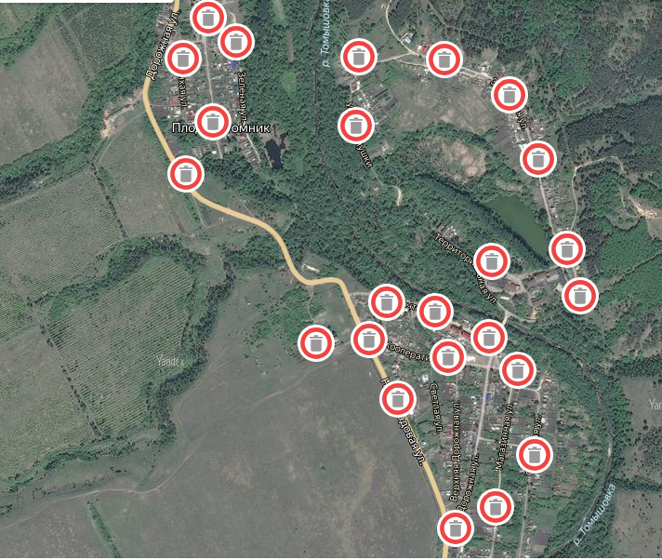

Таблица 2

с.Самайкино

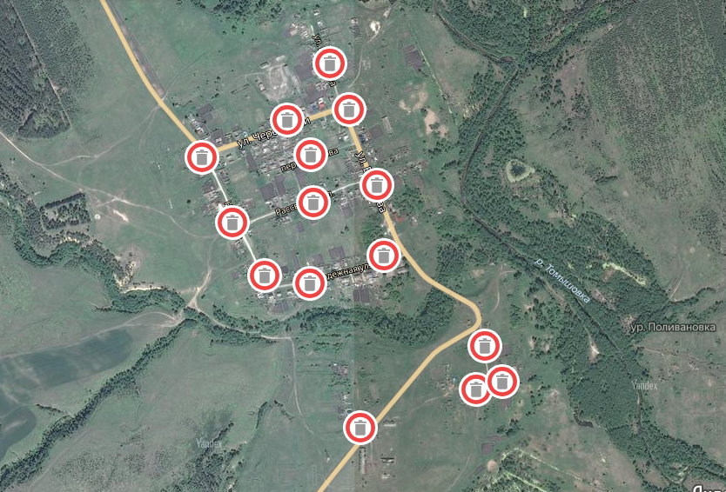

Таблица 3

пос.Шильниковский

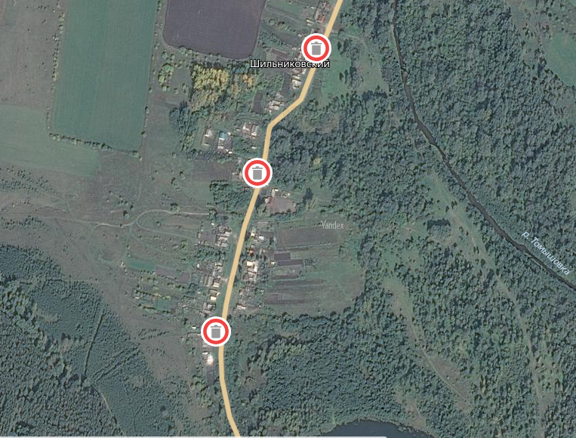

Таблица 4

пос.Горный

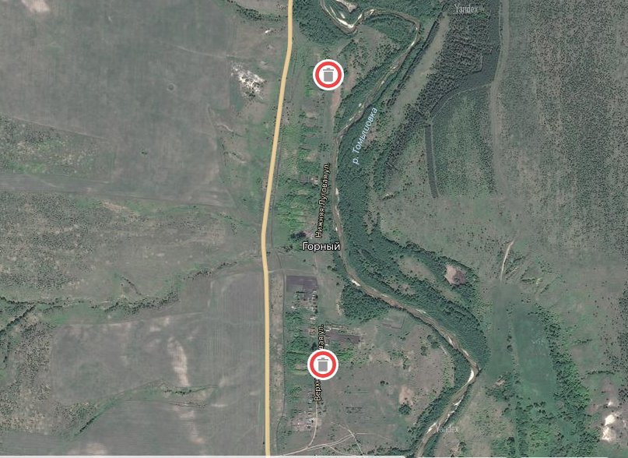

Приложение 3
к постановлению
администрации муниципального образования
Фабричновыселковское сельское поселение
№ 4 от 04.02.2020 г.

Главе администрации
муниципального образования «___________________________»
Фамилия И.О.
ЗАЯВКА
о включении сведений о месте (площадке) накопления
твёрдых коммунальных отходов в реестр
Заявитель:

1 | Полное наименование юридического лица, индивидуального предпринимателя / Ф.И.О. (последнее – при наличии) физического лица
2 | Основной государственный номер записи в ЕГРЮЛ/ЕГРИП
3 | Реквизиты документа, удостоверяющего личность физического лица / личность представителя юридического лица, индивидуального предпринимателя (наименование, серия, номер, кем и когда выдан)
4 | Документ, подтверждающий полномочия представителя юридического лица, индивидуального предпринимателя (наименование, номер и дата)
Прошу включить сведения о месте (площадке) накопления твёрдых коммунальных отходов, расположенные по адресу:____________________________
__________________________________________________________________
( муниципальное образование, населённый пункт, улица, номер ближайшего строения (если есть))

На месте (площадке) накопления твёрдых коммунальных отходов планируются к размещению отходы_____ класса опасности в количестве ____ кубических метров в год, количество контейнеров объемом _____м³;_____ед. Площадь контейнерной площадки _______м². Используемое покрытие _______________________________. Источники образования ТКО __________________________________.
Приложение к заявке (по инициативе заявителя): ______________________ _____________________________________________________________________________

О готовности прошу уведомить меня:_____________________________________ ;
(Указать способ уведомления заявителя - по телефону, по адресу электронной почты, посредством почтового отправления)

Результат муниципальной услуги прошу предоставить:____________________________
_____________________________________________________________________________
( лично в руки, почтовым отправлением, по адресу электронной почты)
(дата направления заявки) |  | (подпись заявителя или его представителя)

